2 ram

3RAM

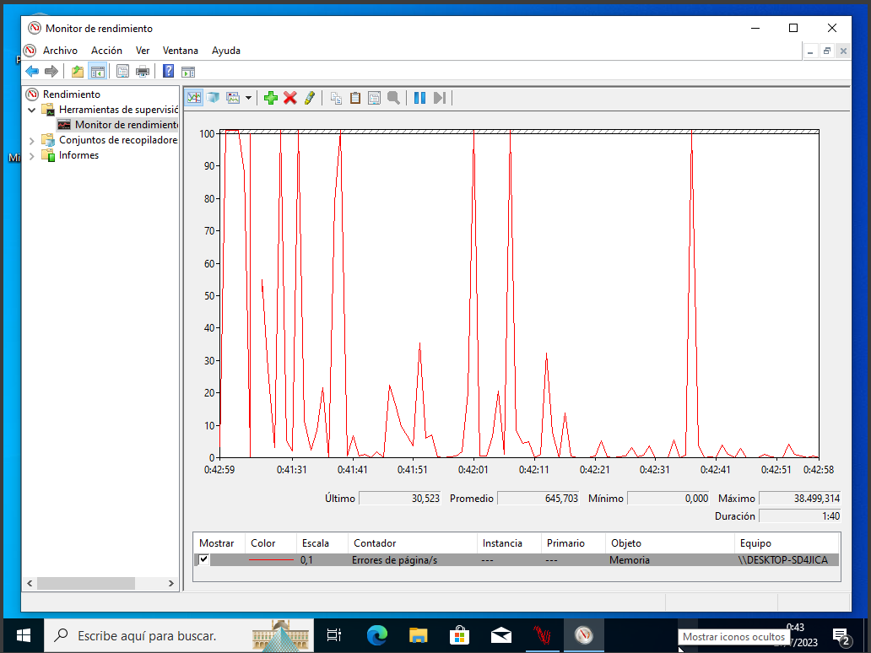

4RAM

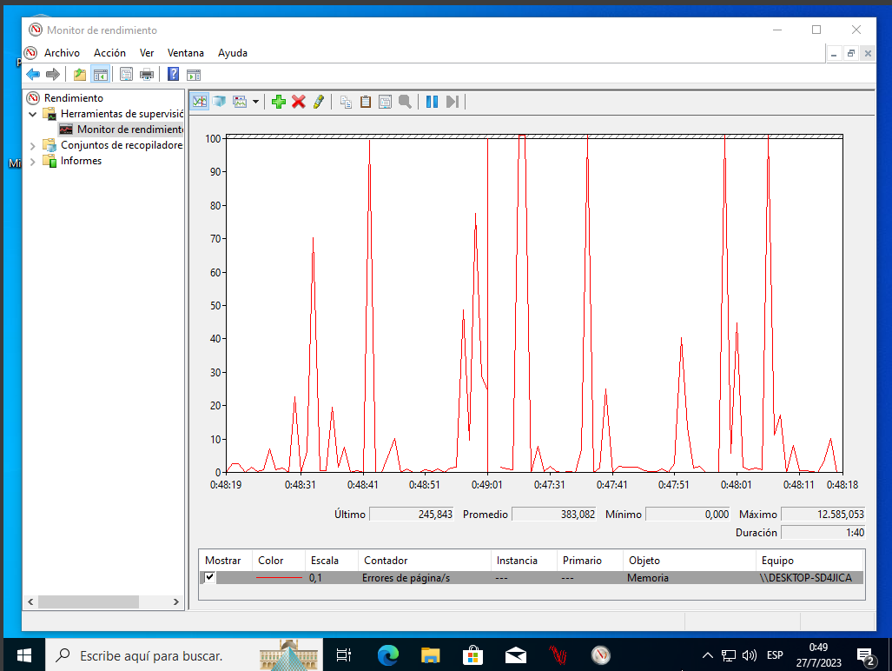

5 ram

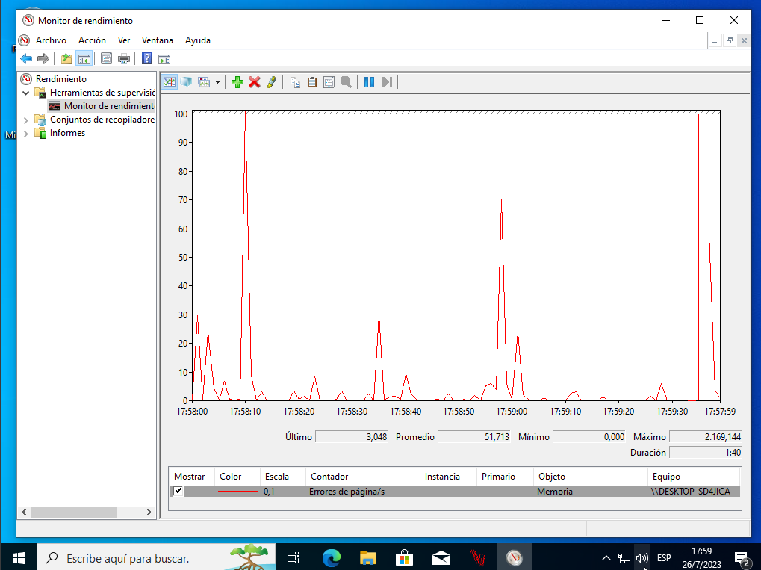

6ram

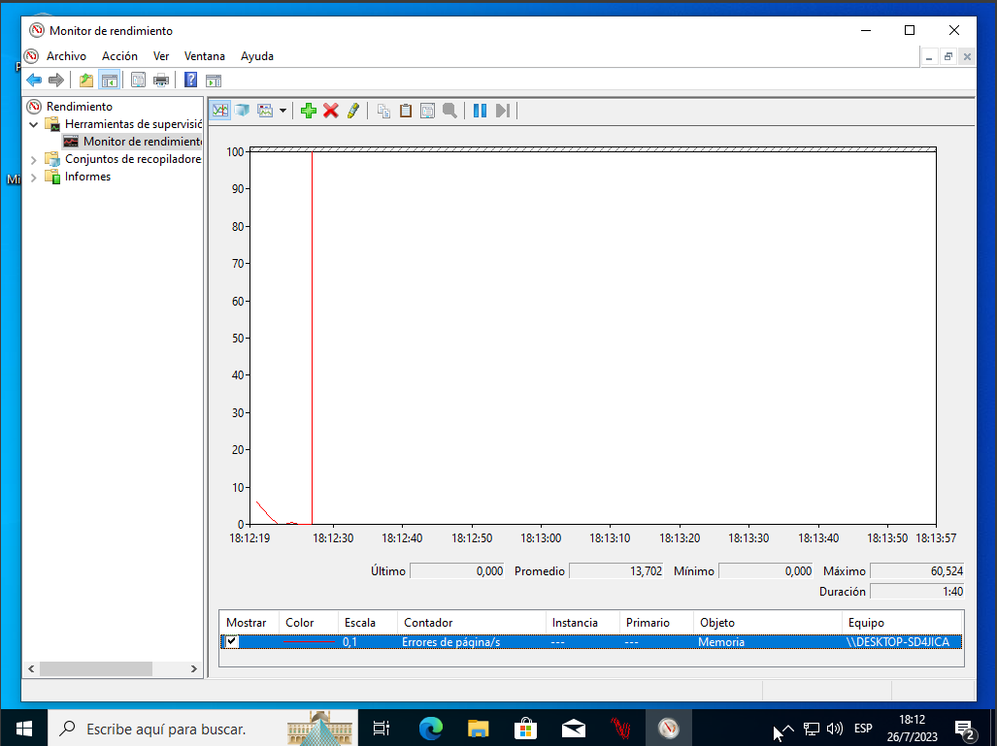

7 RAM  
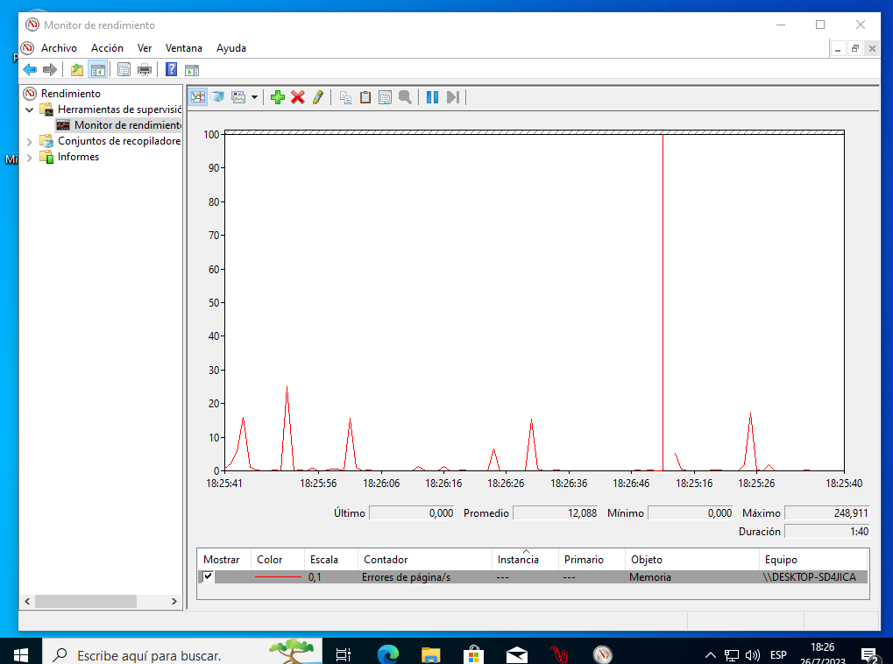

8 RAM

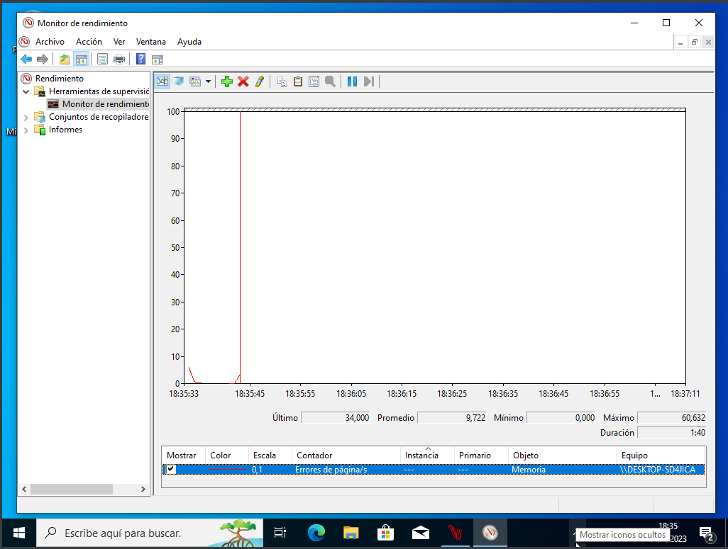

9Ram

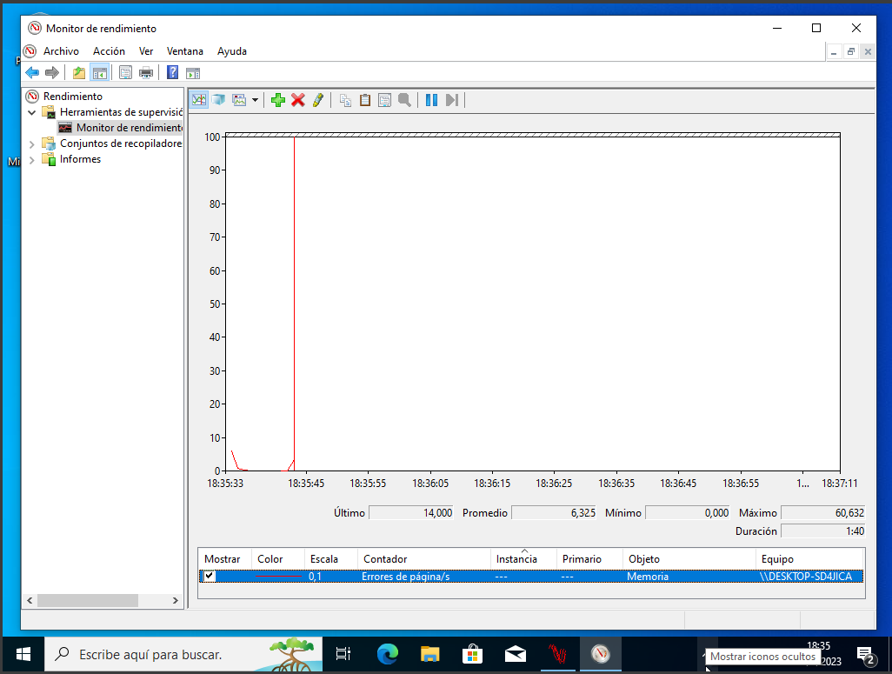

10RAM

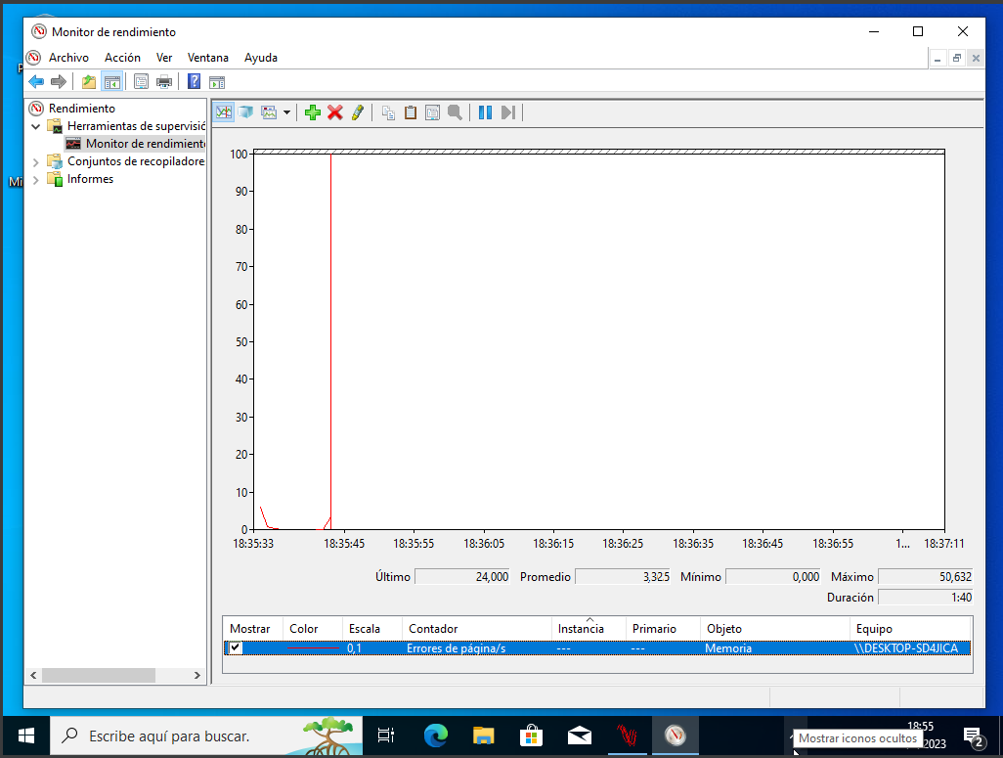

11RAM

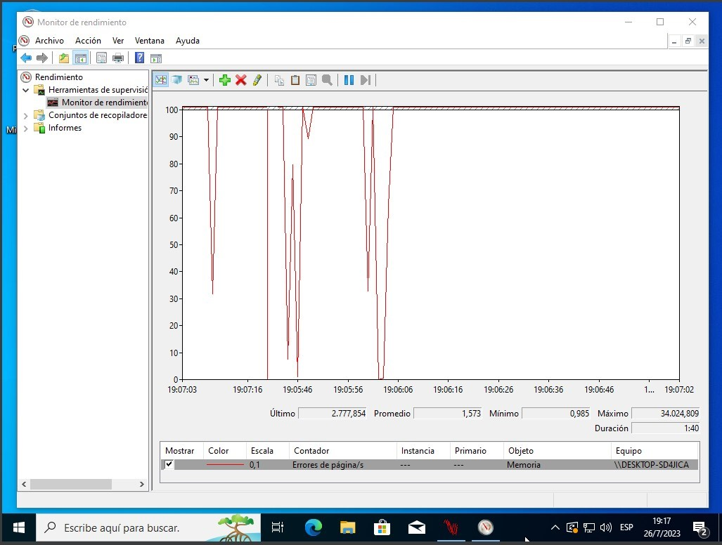

12RAM

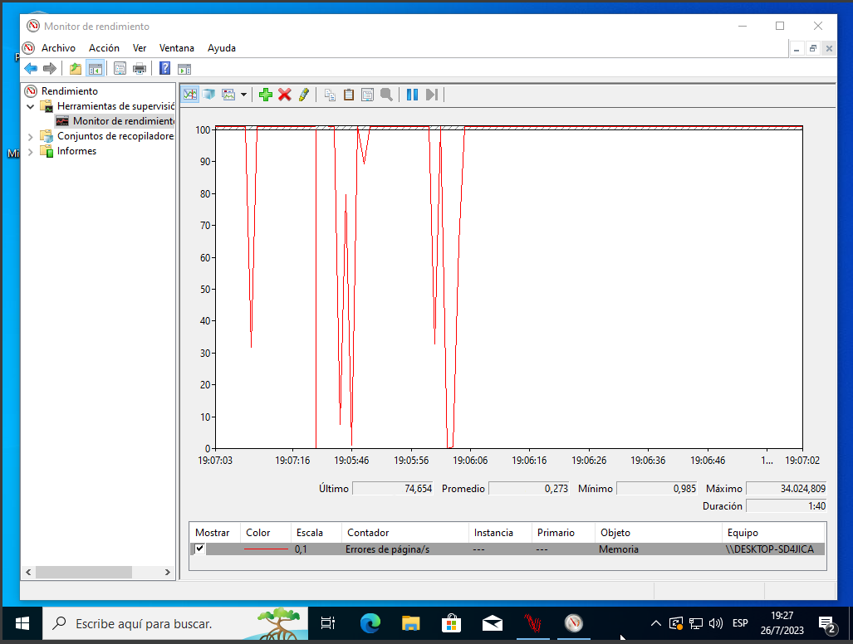





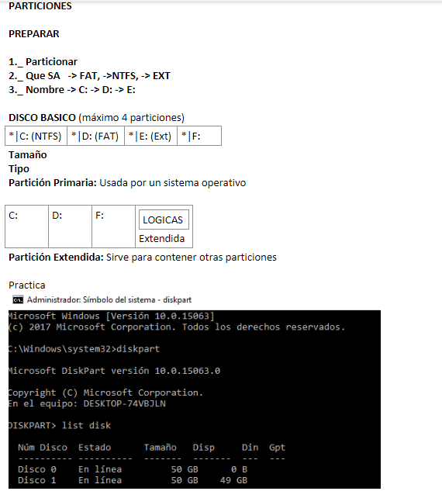

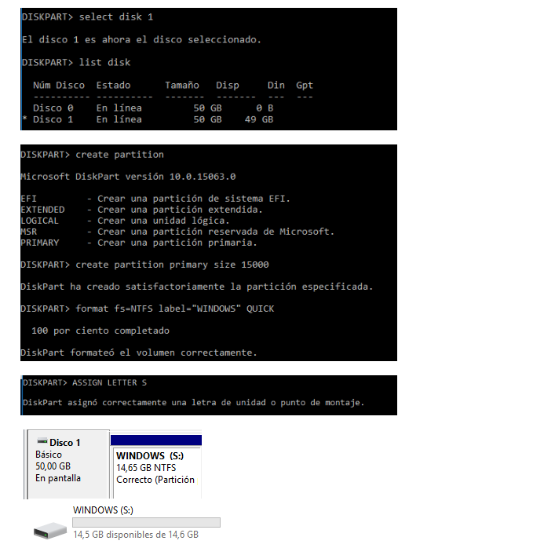

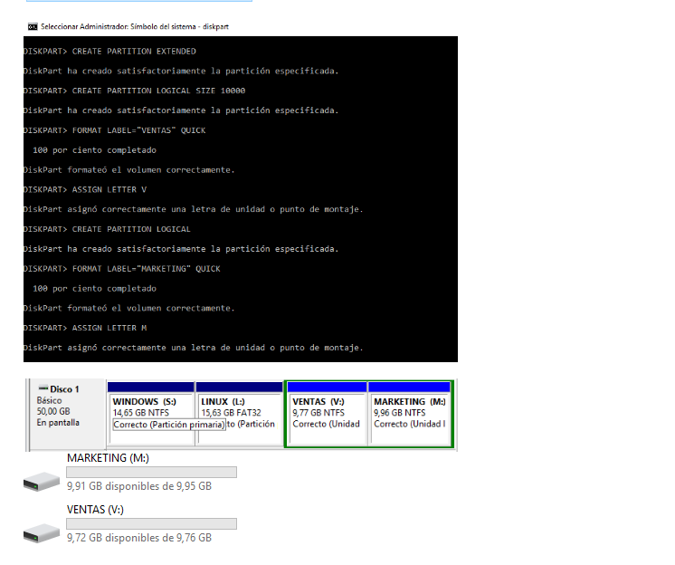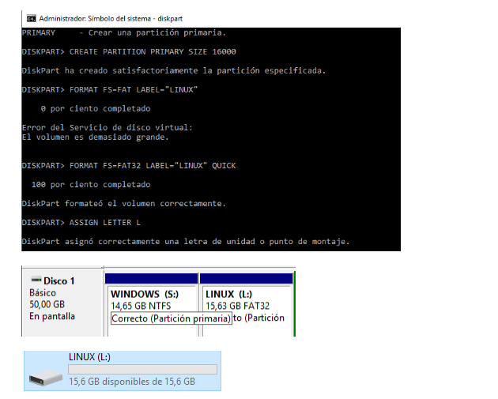

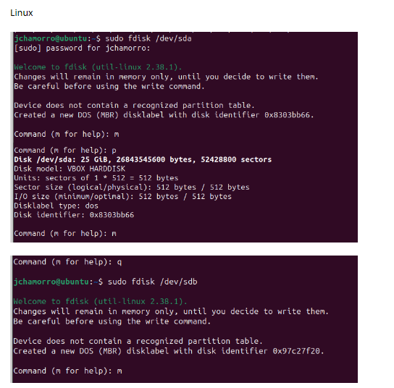

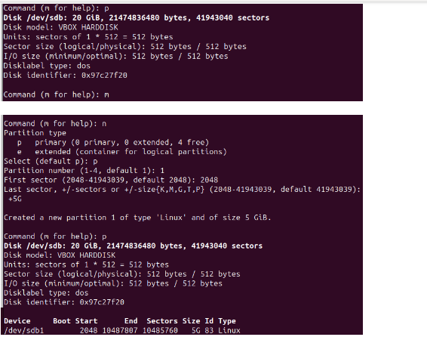

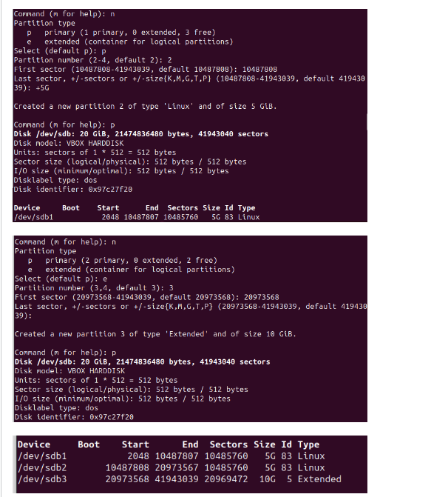

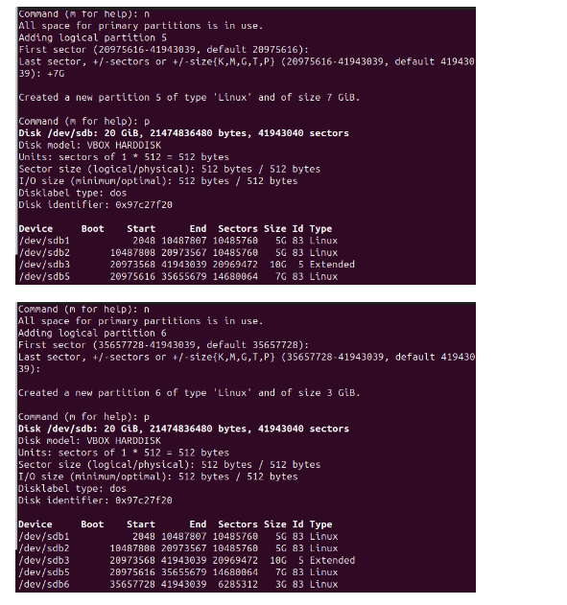

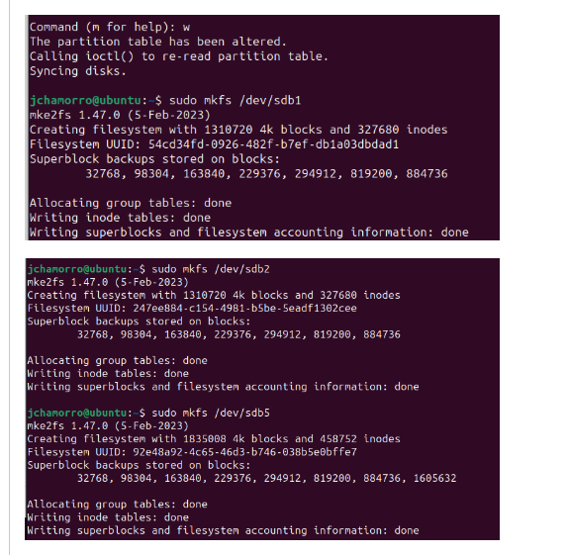

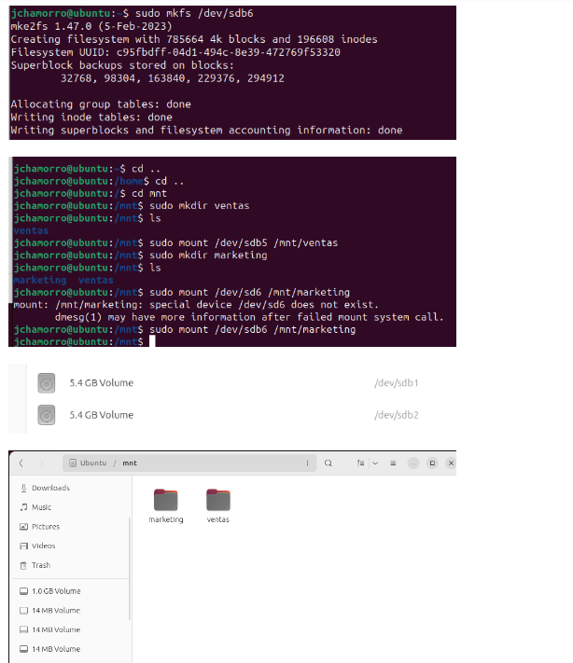























**ESCUELA SUPERIOR POLITECNICA DE CHIMBORAZO**

**FACULTAD DE INFORMÁTICA Y ELECTRÓNICA**

**SOFTWARE**

**ANÁLISI DE RIESGO Y PLAN DE MITIGACIÓN**

**DOCENTE:**

ING. JULIO ROBERTO SANTILLAN CASTILLO

**ESTUDIANTE:**

JOSÉ LUIS GUAMÁN -7174

APLICACIONES INFORMÁTICAS II

8VO, SOFTWARE “A”

cursas

**MATERIA:**

**CURSO:**

04/11/2024

**Análisis de Riesgos.**

**Semaforización:** Alto, Medio, Bajo.

|  |  |  |  |  |  |
| --- | --- | --- | --- | --- | --- |
| **ID** | **Riesgo** | **Descripción** | **Impacto** | **Probabilidad** | **Semaforización** |
| 1 | Sobrecarga en el uso de Firebase Realtime Database | Con múltiples conductores y usuarios, las lecturas y escrituras simultáneas pueden exceder los límites gratuitos de Firebase, incrementando los costos operativos o afectando el rendimiento. | Alto | Media | Alto |
| 2 | Problemas de Sincronización de Datos en Tiempo Real | Los datos de ubicación y estado entre usuarios y conductores deben estar siempre sincronizados. Desajustes o latencia pueden llevar a inconsistencias en la app. | Alto | Media | Medio |
| 3 | Dependencia de la Conectividad a Internet | La aplicación necesita conexión constante para actualizaciones en tiempo real, lo que puede ser un problema en zonas con baja cobertura. | Medio | Alta | Alto |
| 4 | Limitaciones en Conocimiento Técnico y Recursos | Al desarrollar como estudiante, podrías enfrentar limitaciones técnicas o falta de experiencia en ciertas áreas, lo cual puede retrasar el proyecto. | Medio | Media | Medio |
| 5 | Problemas en la Escalabilidad de la Aplicación | Con el crecimiento de usuarios, la arquitectura actual puede no soportar el tráfico, generando problemas de rendimiento. | Alto | Media | Alto |
| 6 | Aumento en los Costos de Firebase | Al exceder el uso gratuito, los costos de Firebase pueden aumentar, especialmente en el caso de aumento en usuarios o conductores. | Alto | Alta | Alto |
| 7 | Falta de Generación de Ingresos Iniciales | Como aplicación de lanzamiento reciente, puede no haber ingresos en las primeras etapas, generando una carga financiera. | Alto | Alta | Alto |
| 8 | Exposición a Brechas de Seguridad | La aplicación manejará datos sensibles de ubicación en tiempo real, por lo que cualquier vulnerabilidad podría poner en riesgo la privacidad de los usuarios. | Alto | Media | Alto |
| 9 | Problemas de Protección de Datos Personales | De acuerdo con las leyes de protección de datos, el almacenamiento de información personal debe cumplir con ciertas normativas. | Alto | Media | Alto |

**Plan de Mitigación.**

1. **Sobrecarga en el uso de Firebase Realtime Database**
   * **Mitigación:** Optimizar la estructura de datos en Firebase para reducir el número de lecturas/escrituras. Implementar un sistema de caché para minimizar el uso de Firebase, como almacenar datos locales cuando sea posible y actualizar Firebase solo cuando haya cambios importantes.
2. **Problemas de Sincronización de Datos en Tiempo Real**
   * **Mitigación:** Usar transacciones y asegurarse de que las conexiones de Firebase se cierren correctamente. Implementar un sistema de "confirmación" entre la aplicación de usuario y la de conductor para verificar que la información está actualizada.
3. **Dependencia de la Conectividad a Internet**

* **Mitigación:** Implementar funcionalidad offline donde sea posible, y diseñar mensajes para indicar al usuario cuando la conectividad está baja o fuera de línea. Probar en distintas redes para mejorar la tolerancia de errores.

1. **Limitaciones en Conocimiento Técnico y Recursos.**

* **Mitigación:** Aprovechar recursos gratuitos en línea y cursos específicos para Flutter, Firebase y Angular. Considerar la asesoría de un mentor o profesional en caso de problemas críticos.

1. **Problemas en la Escalabilidad de la Aplicación**

* **Mitigación:** Diseñar la app pensando en escalabilidad desde el principio. Utilizar Firebase Cloud Functions para distribuir carga y anticipar planes de escalado en Firebase en caso de crecimiento en el número de usuarios.

1. **Aumento en los Costos de Firebase**

* **Mitigación:** Establecer un monitoreo de uso de Firebase y un presupuesto mensual. En caso de crecimiento, evaluar la migración de servicios hacia soluciones de bajo costo o implementar un modelo de monetización para cubrir estos costos.

1. **Falta de Generación de Ingresos Iniciales**

* **Mitigación:** Mantener los costos operativos mínimos y aplicar estrategias de marketing gratuitas o de bajo costo. Cuando la app esté en una fase más madura, implementar un modelo de monetización (por ejemplo, comisiones por cada viaje).

1. **Exposición a Brechas de Seguridad**

* **Mitigación:** Implementar autenticación segura con Firebase y utilizar HTTPS para todas las conexiones de red. Utilizar Firebase Realtime Database Rules para proteger los datos, permitiendo solo acceso autorizado y según roles (cliente, conductor, administrador).

1. **Problemas de Protección de Datos Personales**

* **Mitigación:** Limitar el almacenamiento de datos personales a solo lo necesario y aplicar medidas de seguridad como cifrado en el almacenamiento de datos sensibles. Además, proporcionar una política de privacidad clara y notificar a los usuarios sobre el uso de sus datos.